**Διαδικτυακή εφαρμογή social calendar**

**Ομάδα:** Βρεκός Δημήτριος

Μπασδέκη Δέσποινα

Παπαδοπούλου Αποστολία

**Εισαγωγή**

Η εφαρμογή που θα υλοποιηθεί είναι ένα διαδικτυακό ημερολόγιο. Οι χρήστες για να χρησιμοποιήσουν την εφαρμογή θα πρέπει να είναι εγγεγραμμένοι στο σύστημα. Αφού δώσουν τα απαραίτητα στοιχεία και συνδεθούν θα μπορούν πλέον να χρησιμοποιήσουν το σύστημα. Οι δυνατότητες της εφαρμογής αυτής είναι η προσθήκη νέων γεγονότων στο ημερολόγιο τους, η αναζήτηση και εμφάνιση παλαιότερων καθώς και ο διαμοιρασμός των γεγονότων με όποιον άλλο χρήστη επιθυμούν.

**Ανάλυση των απαιτήσεων**

Στην αρχική οθόνη της εφαρμογής ο επισκέπτης θα έχει τη δυνατότητα να κάνει είτε Log in (αν είναι ήδη μέλος) είτε Sign Up (αν δεν είναι μέλος και θέλει να εγγραφεί). Παρακάτω παρατίθεται ο πίνακας με τα user stories τα οποία θα δείχνουν αναλυτικά τις απαιτήσεις και τις δυνατότητες της εφαρμογής.

|  |  |  |  |
| --- | --- | --- | --- |
|  | Story | Expected Outcome | Validation Test |
| 1 | Ως χρήστης μπείτε στο url, δώστε email και κωδικό χρήστη και έπειτα πατήστε το κουμπί εισόδου. | Εμφάνιση κεντρικής σελίδας |  |
| 2 | Ως χρήστης μπείτε στο url, δώστε λάθος email και κωδικό χρήστη και έπειτα πατήστε το κουμπί εισόδου. | Εμφάνιση μηνύματος λάθους |  |
| 2.1 | Ως χρήστης μπείτε στο url, δώστε email και λάθος κωδικό χρήστη και έπειτα πατήστε το κουμπί εισόδου. | Εμφάνιση μηνύματος λάθους |  |
| 3 | Ως χρήστης μπείτε στο url, πατήστε στο κουμπί “Εγγραφή”, συμπληρώστε τη φόρμα και επιλέξτε υποβολή. | Εμφάνιση φόρμας σύνδεσης. |  |
| 4 | Ως ήδη εγγεγραμμένος χρήστης μπείτε στο url, πατήστε στο κουμπί “Εγγραφή”, συμπληρώστε τη φόρμα δίνοντας ένα ήδη υπάρχον email και επιλέξτε υποβολή. | Εμφάνιση μηνύματος λάθους |  |
| 4.1 | Ως χρήστης μπείτε στο url, πατήστε στο κουμπί “Εγγραφή”, συμπληρώστε τη φόρμα δίνοντας κωδικό πρόσβασης με λιγότερους από 6 χαρακτήρες και επιλέξτε υποβολή. | Εμφάνιση μηνύματος λάθους |  |
| 5 | Ως χρήστης μπείτε στο url, πατήστε το κουμπί “Ξέχασα τον κωδικό πρόσβασης” και συμπληρώστε το email σας. | Λήψη email notification με τον κωδικό πρόσβασης. |  |
| 6 | Ως χρήστης συνδεθείτε στο σύστημα, πατήστε το + κουμπί δώστε τίτλο, ημερομηνία και ώρα γεγονότος και επιλέξτε οκ. | Εμφάνιση μηνύματος ότι το γεγονός προστέθηκε. |  |
| 6.1 | Προσθήκη γεγονότος | Εμφάνιση γεγονότος στην αντίστοιχη σελίδα των γεγονότων. |  |
| 7 | Ως χρήστης συνδεθείτε στο σύστημα, επιλέξτε τη σελίδα «Τα γεγονότα μου» και πατήστε share σε ένα γεγονός. | Εμφάνιση αναδυόμενου παραθύρου. |  |
| 7.1 | Συμπληρώστε το email στο αναδυόμενο παράθυρο και επιλέξτε οκ. | Το γεγονός διαμοιράστηκε. |  |

**Βάση Δεδομένων**

Η παρακάτω εικόνα απεικονίζει τη σχεσιακή βάση δεδομένων της εφαρμογής.

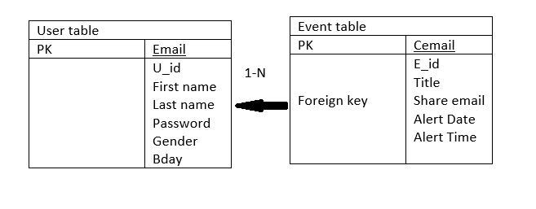

Εικόνα 1: ΒΔ

**Διάγραμμα Ροής**